 | АГЕНТСТВО РАЗВИТИЯ  МАЛОГО И СРЕДНЕГО ПРЕДПРИНИМАТЕЛЬСТВА  КРАСНОЯРСКОГО КРАЯ | 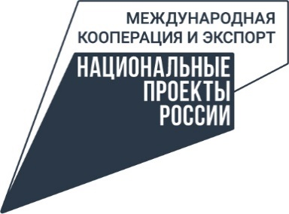

26.02.2024

Предпринимателей приглашают войти в официальную делегацию Красноярского края для участив бизнес-миссии в Амурской области

Представителей малого и среднего бизнеса региона приглашают войти в официальную делегацию Красноярского края для участия в бизнес-миссии в Амурскую область, г. Благовещенск. Деловая поездка пройдёт с 25 по 29 марта 2024 года.
«Бизнес-миссия проводится для развития межрегионального сотрудничества и деловых связей компаний малого и среднего бизнеса, укрепления и расширения торгово-экономического сотрудничества и кооперационных связей между предприятиями Красноярского края и Амурской области, а также для обмена производственными заявками, поиска новых поставщиков и покупателей. Для предпринимателей нашего края это отличная возможность наладить деловые отношения с коллегами из другого региона страны, презентовать свои продукты и услуги, заключить новые контракты и обменяться опытом», – отмечает Роман Мартынов, заместитель руководителя агентства развития малого и среднего предпринимательства Красноярского края.
В бизнес-миссии могут принять участие субъекты малого и среднего предпринимательства, зарегистрированные и осуществляющие деятельность в Красноярском крае.
«В рамках визита планируется проведение переговоров с представителями исполнительных органов государственной власти, проведение деловых столов Красноярского края и Амурской области, а также посещение предприятий, организаций и производственных площадок Амурской области», – говорит руководитель Регионального центра поддержки предпринимательства (подразделение центра «Мой бизнес») Анна Пономаренко.
Для участия в мероприятии необходимо подать заявку до 17.30 5 марта одним из следующих способов: зарегистрироваться на Цифровой платформе по ссылке: http://МСП.РФ, или по ссылке: https://vk.cc/cuqMCx, либо лично во флагманском офисе центра «Мой бизнес» по адресу: ул. Матросова, 2.
Мероприятие организует Региональный центр поддержки предпринимательства (подразделение центра «Мой бизнес» Красноярского края), который работает по нацпроектам «Малое и среднее предпринимательство» и «Международная кооперация и экспорт», инициированных Президентом.
Дополнительную информацию можно узнать в региональном центе «Мой бизнес» по телефону 8-800-234-0-124.

Дополнительная информация для СМИ: + 7 (391) 222-55-03, пресс-служба агентства развития малого и среднего предпринимательства Красноярского края.

